Утверждаю
Директор МБОУ
Заветинской СОШ №2
Н.Н. Борисенко

Программа самоподготовки по внеурочной деятельности «инфознайка», 4 класс,
в период карантинных мероприятий с 06.05 по 25.05.2020
(Информатика. УМК для начальной школы: 2-4 классы. Методическое пособие для учителя
Авторы: Полежаева О. А. 2014 год)

№ урока | Тема | Дата | Задание для работы
30 | Результат управления | 12.05.2020 | Приложение 1
31 | Современные средства коммуникации | 19.05.2020 | Приложение 2

Дополнительно возможна работа на интерактивных образовательных онлайн-платформах дистанционного обучения: Учи.ру, Российская электронная школа и др.

Телефон для консультаций: 89381024887 (WhatsApp)
e-mail: y.laptina@yandex.ru

Учитель: Ю.В. Лаптина
Заместитель директора по УР: Е.А. Лаврешина

Приложение 1
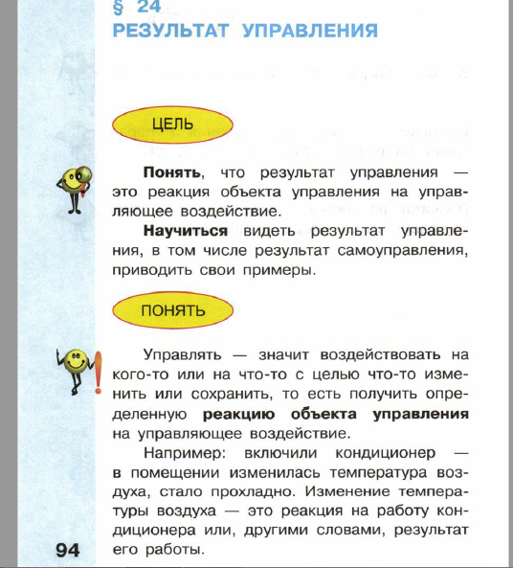
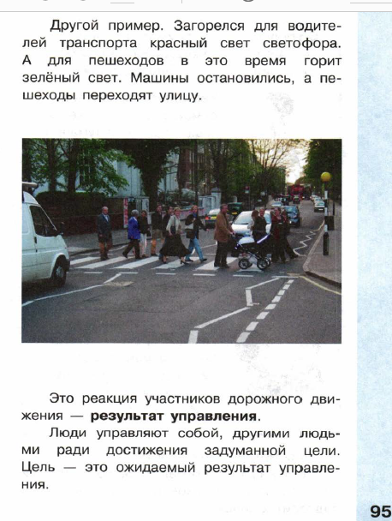

Приложение 2

